Game Launcher

Információ
Ez a program egy játék indító program, ahol fel lehet venni játékokat, és állítani a kinézetét.
A program C# 2008 Express editionban íródott. .Net Framework 2.0 célplatformmal.
Készítette: Kurtis

Rendszerigény
Legalább .Net Framework 2.0 szükséges a futtatáshoz.
A rendszerigény nagyban függ az összeállított stílus beállításoktól.

Minimális igény
10-20 MB szabad memória
1.0 GHz-es processzor

Telepítés
Csomagold ki a game_launcher.exe fájlt egy mappába, ahonnan futtatod.

Eltávolítás
Töröld a game_launcher.exe és a game_launcher.ini fájlt.

Használat

Fő ablak
Jobb egérgomb megnyomására megjelenik 3 menüpont:
- Edit games – Játékok listájának szerkesztése
- Edit style – Stílusbeállítások szerkesztése
- Exit – Kilépés a programból
Program indítása után egy ilyen üres ablak fogad:
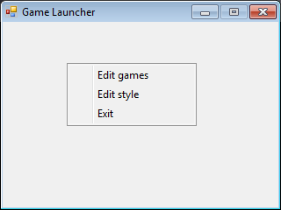

Edit games ablak
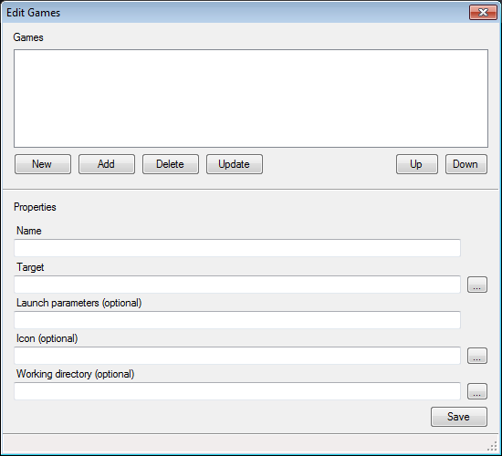
Ebben az ablakban lehet a játékokat felvenni a listára.

Games
New | Szövegmezőkben lévő adatok ürítése
Add | Kitöltött adatok hozzáadása a listához
Delete | Listában kijelölt játék törlése
Update | Listában kijelölt játék felülírása
Up/Down | Listában kijelölt játék fel/le mozgatása
Kijelölt játékon dupla kattintás | Listában kijelölt játék adatainak betöltése

Properties
Name | Megjelenítendő név
Target | Futtatandó program elérési útvonala
Launch parameters (optional) | Futtatási paraméterek (másodlagos)
Icon (optional) | Ikon (másodlagos)
Working directory (optional) | Indítás helye (másodlagos)
Save vagy CTRL+S | Adatok mentése
A szövegmezők melletti gombokkal lehet tallózni.
A program figyelmeztet, ha nincs valamilyen adat elmentve bezárásnál. Ezen kívül az alsó sávban megjelenik a Game not saved ha nem lett hozzáadva a módosítás a listához, a Data not saved ha nincs elmentve a változás.

Edit style ablak
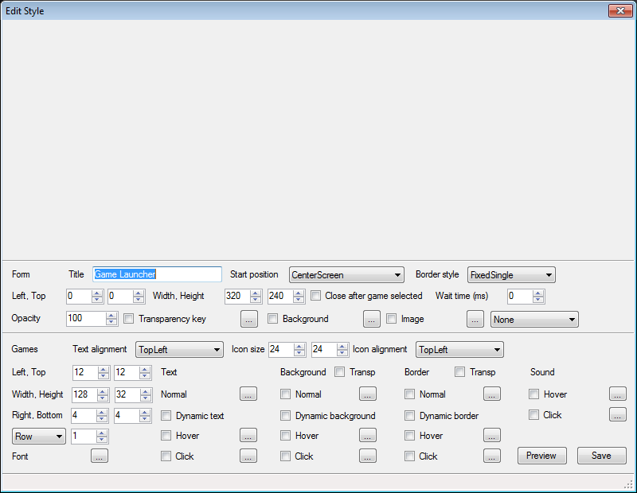
Ebben az ablakban lehet beállítani az ablak és a játékok kinézetét. A felső üres terület az előnézetet mutatja, maximum 4 db kattintható játékot mutat. Az egyes feliratok melletti jelölőnégyzetek az adott tulajdonság be/ki kapcsolását jelentik (pl.: Border > Normal melletti jelölőnégyzet ha nincs bejelölve, akkor nem lesz az elemnek szegélye).

Form
Title | Ablak fejléc felirata
Start position | Ablak kezdési helye
Border style | Szegély stílusa
Left, Top | X, Y koordináták, csak akkor működik, ha Manual a Border style
Width, Height | Szélesség, hosszúság
Close after game selected | Program bezárása, ha a játék elindult
Wait time (ms) | Játék indítása után bezárás várakoztatása ezredmásodpercben megadva
Opacity | Áttetszőség
Transparency key | Áttetszőségi szín
Background | Háttérszín
Image | Háttérkép, a lenyíló lista a képkitöltést állítja

Games
Text alignment | Szövegigazítás
Icon size | Ikon mérete
Icon alignment | Ikonigazítás
Left, Top | X, Y kezdő koordináta generáláshoz
Width, Height | Szélesség, hosszúság
Right, Bottom | Elemenkénti jobb és alsó margó
Row/Column | Sor vagy oszlop szerinti generálás, hány elem legyen sor/oszlop-ban
Font | Betűtípus

Text
Normal | Szöveg színe
Dynamic text | Szöveg egérrel való kölcsönhatás engedélyezése
Hover | Rámutatás színe
Click | Kattintás színe

Background
Transp | Áttetsző háttérszín (Normal-ra vonakozik)
Normal | Háttér színe
Dynamic background | Háttér egérrel való kölcsönhatás engedélyezése
Hover | Rámutatás színe
Click | Kattintás színe

Border
Transp | Áttetsző szegélyszín (Normal-ra vonatkozik)
Normal | Szegély színe
Dynamic background | Szegély egérrel való kölcsönhatás engedélyezése
Hover | Rámutatás színe
Click | Kattintás színe

Sound
Hover | Rámutatás hangja
Click | Kattintás hangja

Gombok
Preview | Beállítások előnézete
Save vagy CTRL+S | Beállítások mentése
A feliratok melletti gombokkal lehet tallózni a megfelelő beállításhoz a színt, betűt, fájlt.
A program figyelmeztet, ha nincs valamilyen adat elmentve bezárásnál. Ha bármilyen adat módosításra került, a Data not saved felirat megjelenik az alsó sávban.

Példa beállítások
